Mở terminal và điều hướng đến thư mục gốc của dự án Laravel.

cd C:\xampp\htdocs\Nhom_16_Bt\Vinh_ktra_giua_ki

Cài đặt các phụ thuộc bằng Composer

composer install

Vào file php.init ở config apache và loại bỏ ‘;’ tại extension=zip

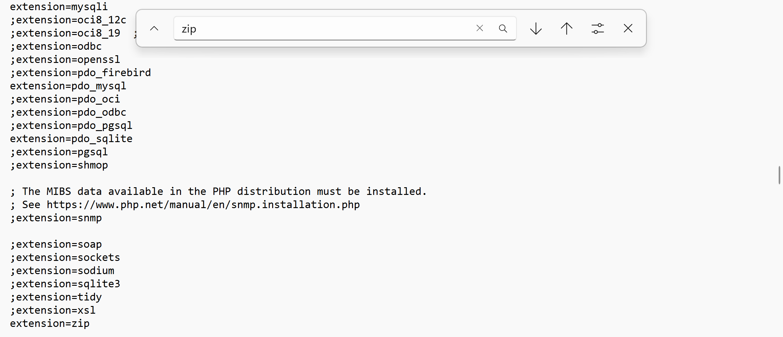

Tạo project laravel bằng composer:

composer create-project laravel/laravel project_laravel

mở termiral của project và chạy lệnh php artisan serve để khởi động server

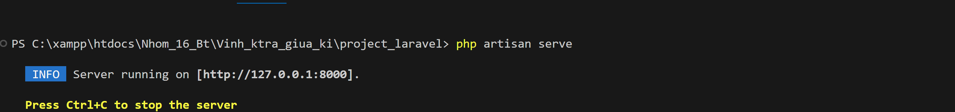

Thêm route trong file **routes/web.php**

Sử dụng lệnh artisan để tạo một controller mới. Controller sẽ xử lý logic của ứng dụng và kết nối với view.



Sau khi chạy lệnh này sẽ tạo ra file HelloWorldController.php trong thư mục app/Http/Controllers. Mở file này và thêm phương thức show để trả về view "helloworld":

Tạo file helloworld.blade.php trong thư mục resources/views

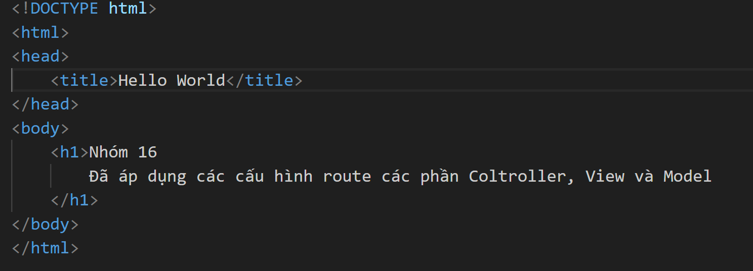

Hiển thị kết quả:

